**ਕੋਲ੍ਡ ਸਟੋਰ ਖੇਤਰ ਲਈ ਆਮ ਦਿਸ਼ਾ-ਨਿਰਦੇਸ਼**

**ਹਮੇਸ਼ਾ ਸੁਰੱਖਿਅਤ ਰਹੋ ਅਤੇ ਸਿਹਤ ਬਣਾਈ ਰੱਖੋ**

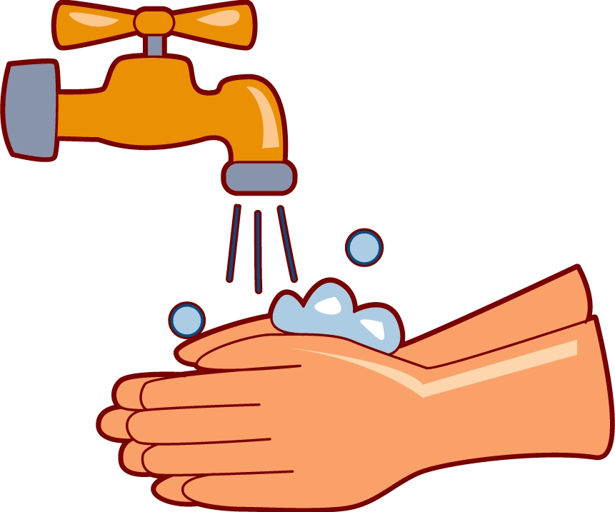

**ਹੱਥਾਂ ਦੀ ਸਫਾਈ**

ਕੰਮ ਦੇ ਵਾਤਾਵਰਣ ਵਿਚ ਦਾਖਲ ਹੋਣ ਤੋਂ ਪਹਿਲਾਂ ਜਾਂ ਕਿਸੇ ਸਤਹ ਨੂੰ ਛੂਹਣ ਜਾਂ ਕਿਸੇ ਵੀ ਕਿਰਿਆ ਨੂੰ ਕਰਨ ਤੋਂ ਪਹਿਲਾਂ ਹੱਥਾਂ ਨੂੰ ਘੱਟੋ ਘੱਟ 20 ਸੈਕਿੰਡ ਲਈ ਹੱਥ ਧੋਣ ਦੀ ਤਕਨੀਕ ਦੀ ਵਰਤੋਂ ਕਰਦਿਆਂ ਸਾਬਣ ਅਤੇ ਪਾਣੀ ਨਾਲ ਚੰਗੀ ਤਰ੍ਹਾਂ ਧੋਣੇ ਚਾਹੀਦੇ ਹਨ.

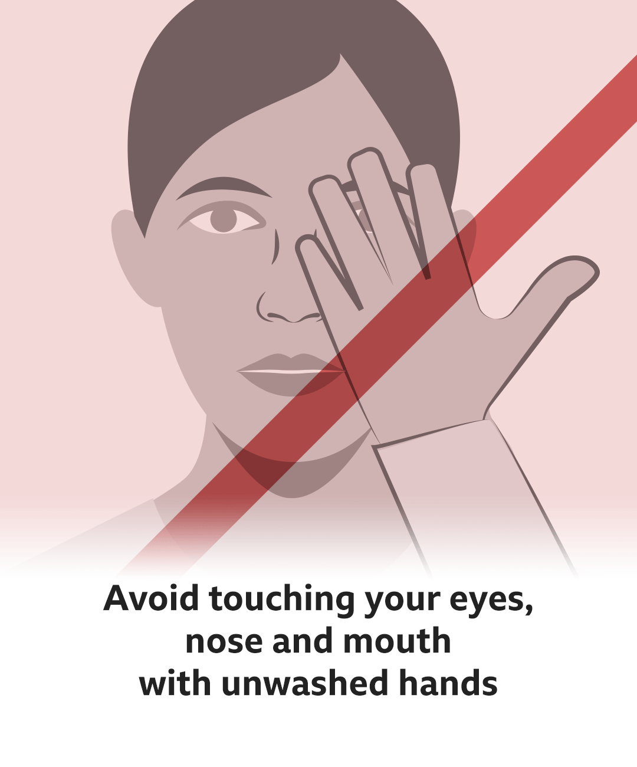

**ਖਾਂਸੀ ਖੰਘਣ ਜਾਂ ਛਿੱਕਦੇ ਸਮੇਂ**

- ਖੰਘਣ ਜਾਂ ਛਿੱਕਦੇ ਸਮੇਂ ਕੂਹਣੀ ਦੀ ਵਰਤੋਂ ਕਰੋ ਜਾਂ ਆਪਣੇ ਮੂੰਹ, ਨੱਕ ਨੂੰ ਡਿਸਪੋਸੇਜਲ ਟਿਸ਼ੂਆਂ ਜਾਂ ਕੱਪੜੇ ਨਾਲ ਢੱਕੋ. ਡਿਸਪੋਜ਼ੇਬਲ ਟਿਸ਼ੂਆਂ ਦਾ ਤੁਰੰਤ ਨਿਪਟਾਰਾ ਕਰ ਦੇਣਾ ਚਾਹੀਦਾ ਹੈ.

-ਗੰਦੇ ਹੱਥਾਂ ਨਾਲ ਆਪਣੀਆਂ ਅੱਖਾਂ, ਨੱਕ ਅਤੇ ਮੂੰਹ ਨੂੰ ਛੂਹਣ ਤੋਂ ਬਚੋ.

(ਅਕਾਲ ਕਾਲਜ ਆਫ਼ ਨਰਸਿੰਗ ਅਤੇ ਅਕਾਲ ਚੈਰੀਟੇਬਲ ਹਸਪਤਾਲ ਬੜੂ ਸਾਹਿਬ ਵੱਲੋਂ ਕੀਤੀ ਗਈ ਪਹਿਲ)

**ਸਮਾਜਕ ਦੂਰੀ**

ਬੈਠਣ ਜਾਂ ਦੂਜਿਆਂ ਨਾਲ ਪੇਸ਼ ਆਉਂਦੇ ਸਮੇਂ 1-2 ਮੀਟਰ ਦੀ ਸਮਾਜਕ ਦੂਰੀ ਬਣਾਈ ਰੱਖੋ.

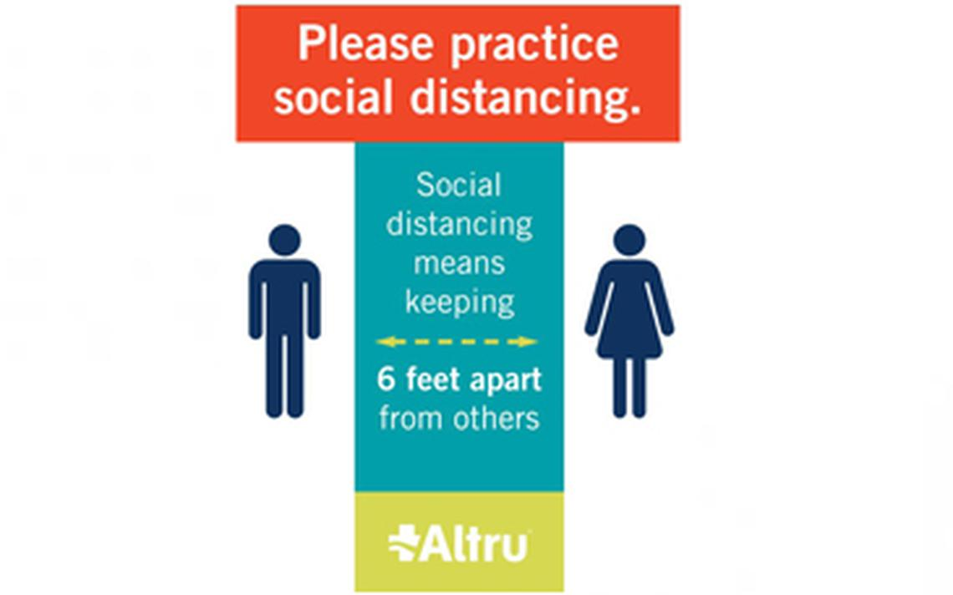

ਖਾਣ-ਪੀਣ ਦੀਆਂ ਚੀਜ਼ਾਂ ਤਿਆਰ ਕਰਨ ਜਾਂ ਸੰਭਾਲਣ ਵੇਲੇ ਡਿਸਪੋਸੇਬਲ ਦਸਤਾਨੇ, ਕੈਪ ਅਤੇ ਗਾਉਂਨ ਪਹਿਨੋ

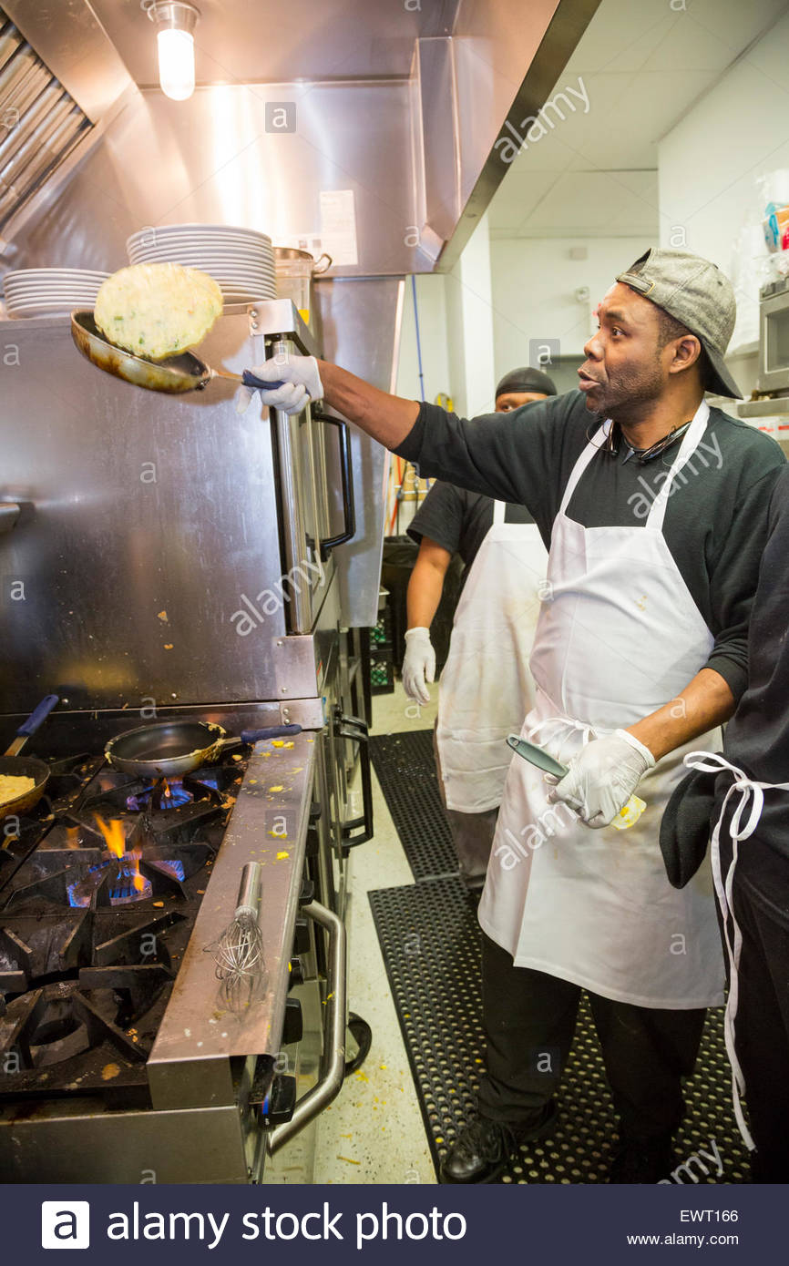

(ਅਕਾਲ ਕਾਲਜ ਆਫ਼ ਨਰਸਿੰਗ ਅਤੇ ਅਕਾਲ ਚੈਰੀਟੇਬਲ ਹਸਪਤਾਲ ਬੜੂ ਸਾਹਿਬ ਵੱਲੋਂ ਕੀਤੀ ਗਈ ਪਹਿਲ)

ਭੋਜਨ ਭੰਡਾਰਨ ਖੇਤਰ ਸਾਫ ਹੋਣਾ ਚਾਹੀਦਾ ਹੈ (ਰੁਕਾਵਟ, ਅਣਚਾਹੇ ਬਕਸੇ, ਬਕਸੇ ਅਤੇ ਹੋਰ ਲੇਖਾਂ ਤੋਂ ਮੁਕਤ).

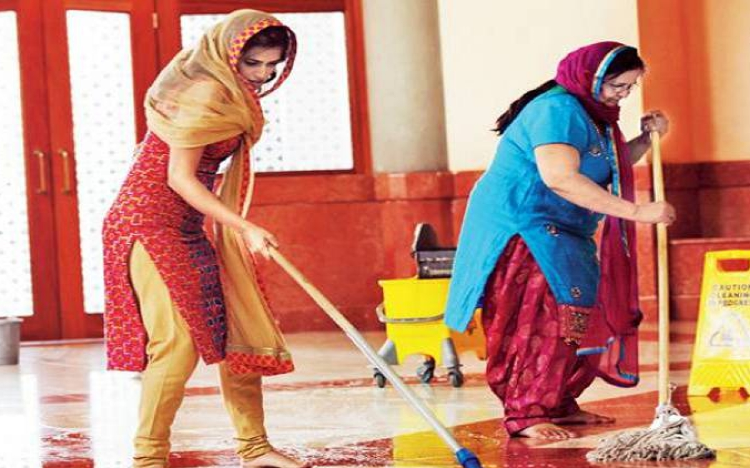



ਬਕਸੇ ਅਤੇ ਭੋਜਨ ਭੰਡਾਰਨ ਵਾਲੇ ਬਕਸੇ ਚੰਗੀ ਤਰਾਂ ਸਾਫ ਅਤੇ ਧੁੱਪ ਵਿਚ ਸਕਾਉਣੇ ਚਾਹੀਦੇ ਹਨ

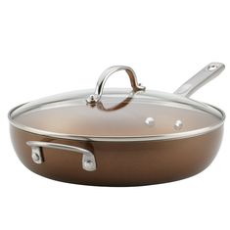

ਖਾਣ ਪੀਣ ਦੀਆਂ ਚੀਜ਼ਾਂ ਨੂੰ ਸਹੀ ਤਰ੍ਹਾਂ ਢੱਕਣਾ ਚਾਹੀਦਾ ਹੈ ਅਤੇ ਕਿਸੇ ਵੀ ਤਰ੍ਹਾਂ ਦੀ ਗੰਦਗੀ ਤੋਂ ਬਚਾਉਣਾ ਚਾਹੀਦਾ ਹੈ

(ਅਕਾਲ ਕਾਲਜ ਆਫ਼ ਨਰਸਿੰਗ ਅਤੇ ਅਕਾਲ ਚੈਰੀਟੇਬਲ ਹਸਪਤਾਲ ਬੜੂ ਸਾਹਿਬ ਵੱਲੋਂ ਕੀਤੀ ਗਈ ਪਹਿਲ)



ਜੇ ਬਿਮਾਰ ਹੈ (ਜਿਵੇਂ ਕਿ ਖਾਂਸੀ, ਜ਼ੁਕਾਮ, ਦਸਤ) ਆਪਣੀ ਟੀਮ ਦੇ ਸੁਪਰਵਾਈਜ਼ਰ ਨੂੰ ਸੂਚਿਤ ਕਰੋ.

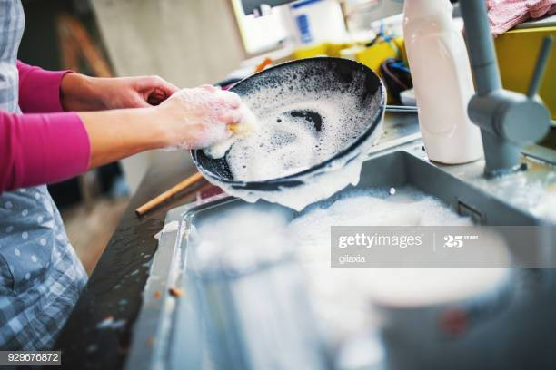

ਕੱਪੜੇ ਨਿਯਮਿਤ ਤੌਰ 'ਤੇ ਧੋਵੋ ਅਤੇ ਦੁਬਾਰਾ ਇਸਤੇਮਾਲ ਕਰਨ ਤੋਂ ਪਹਿਲਾਂ ਉਨ੍ਹਾਂ ਨੂੰ ਧੁੱਪ ਵਿੱਚ ਸੁੱਕਣ ਦਿਓ.

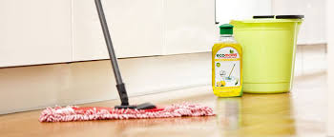

ਫਲੋਰ ਨੂੰ ਦਿਨ ਵਿਚ ਦੋ ਵਾਰ ਕੀਟਾਣੂਨਾਸ਼ਕ ਨਾਲ ਸਾਫ਼ ਕਰਨਾ ਚਾਹੀਦਾ ਹੈ, ਅਤੇ ਜ਼ਿਆਦਾ ਜ਼ਰੂਰਤ ਪੈਣ 'ਤੇ

(ਅਕਾਲ ਕਾਲਜ ਆਫ਼ ਨਰਸਿੰਗ ਅਤੇ ਅਕਾਲ ਚੈਰੀਟੇਬਲ ਹਸਪਤਾਲ ਬੜੂ ਸਾਹਿਬ ਵੱਲੋਂ ਕੀਤੀ ਗਈ ਪਹਿਲ)

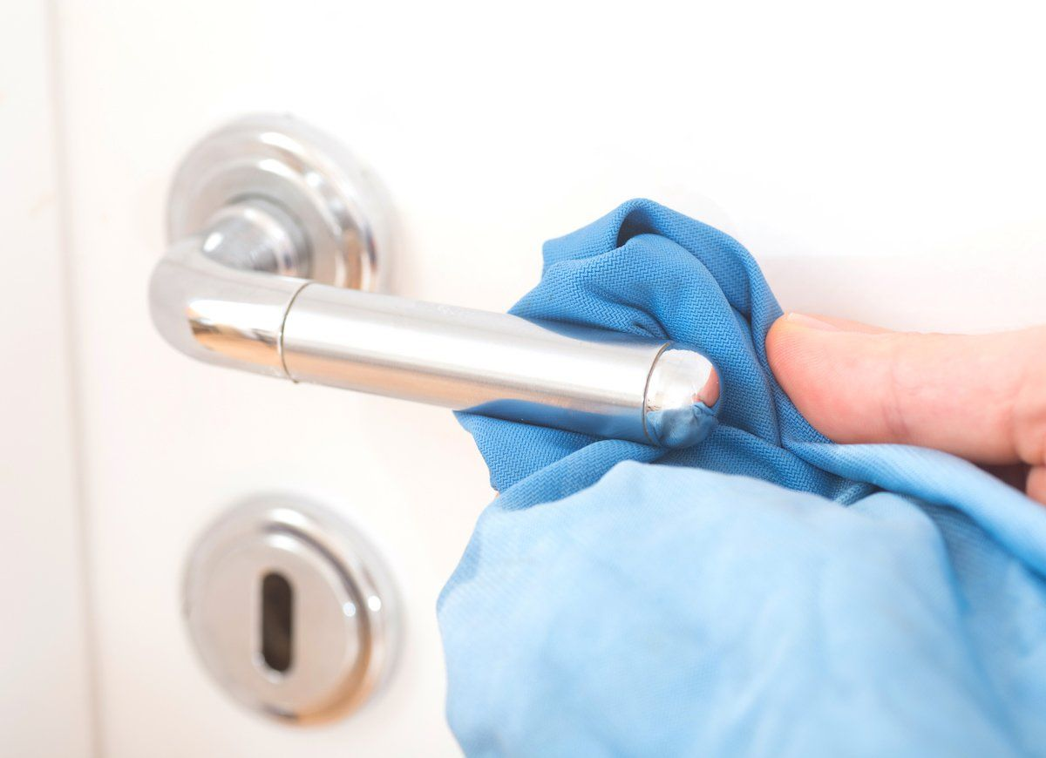

ਪਲਾਸਟਿਕ ਦੇ ਦਰਵਾਜ਼ੇ ਦਾ ਪਰਦਾ ਹਰ ਰੋਜ਼ ਸਾਫ਼ ਹੋਣਾ ਚਾਹੀਦਾ ਹੈ



ਕੁਰਸੀ, ਟੇਬਲ, ਦਰਵਾਜ਼ੇ ਦੇ ਹੈਂਡਲ ਅਤੇ ਟੂਟੀ ਨੂੰ ਰੋਗਾਣੂਨਾਸ਼ਕ ਘੋਲ ਨਾਲ ਦਿਨ ਵਿਚ ਦੋ ਵਾਰ ਸਾਫ਼ ਕਰਨਾ ਚਾਹੀਦਾ ਹੈ

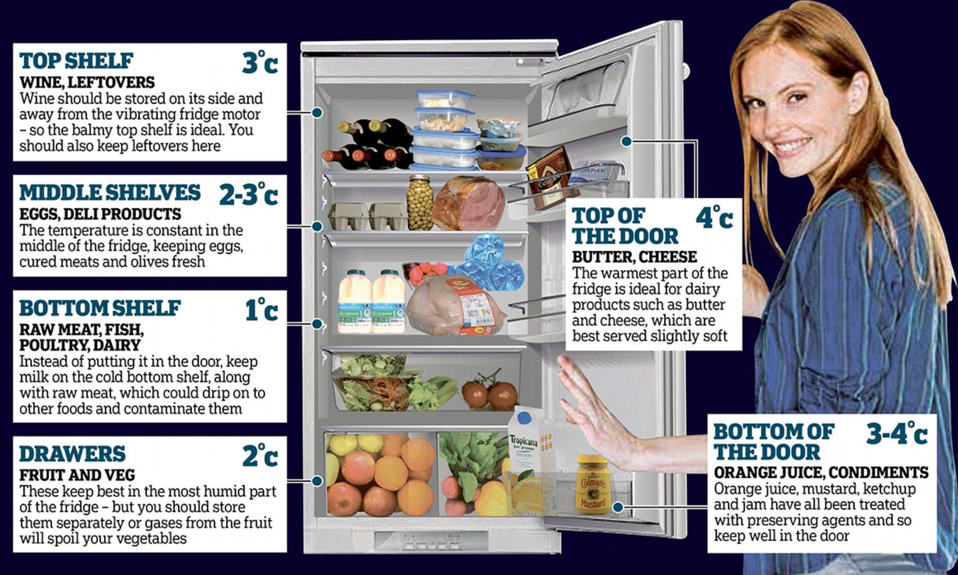

ਆਪਣੇ ਫਰਿੱਜ ਨੂੰ 5 ਡਿਗਰੀ ਸੈਲਸੀਅਸ ਤੋਂ ਘੱਟ ਰੱਖੋ ਇਹ ਕੀਟਾਣੂ ਨੂੰ ਵਧਣ ਅਤੇ ਗੁਆਉਣ ਤੋਂ ਬਚਾਉਂਦਾ ਹੈ

(ਅਕਾਲ ਕਾਲਜ ਆਫ਼ ਨਰਸਿੰਗ ਅਤੇ ਅਕਾਲ ਚੈਰੀਟੇਬਲ ਹਸਪਤਾਲ ਬੜੂ ਸਾਹਿਬ ਵੱਲੋਂ ਕੀਤੀ ਗਈ ਪਹਿਲ)

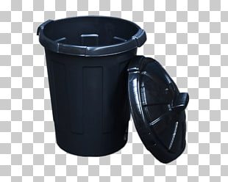

ਡਸਟਬਿਨ ਵਾਲੇ ਡੱਬਿਆਂ ਨੂੰ ਢਕਣਾ ਚਾਹੀਦਾ ਹੈ ਅਤੇ ਪਲਾਸਟਿਕ ਬੈਗ ਨਾਲ ਕਤਾਰਬੱਧ ਹੋਣਾ ਚਾਹੀਦਾ ਹੈ ਅਤੇ ਸਮੇਂ ਸਮੇਂ ਤੇ ਸਾਫ ਹੋਣਾ ਚਾਹੀਦਾ ਹੈ

(ਅਕਾਲ ਕਾਲਜ ਆਫ਼ ਨਰਸਿੰਗ ਅਤੇ ਅਕਾਲ ਚੈਰੀਟੇਬਲ ਹਸਪਤਾਲ ਬੜੂ ਸਾਹਿਬ ਵੱਲੋਂ ਕੀਤੀ ਗਈ ਪਹਿਲ)

**ਬੇਕਰੀ (ਸਵਿੱਟ) ਭਾਗ** **ਲਈ ਆਮ ਦਿਸ਼ਾ-ਨਿਰਦੇਸ਼**

**ਹਮੇਸ਼ਾ ਸੁਰੱਖਿਅਤ ਰਹੋ ਅਤੇ ਸਿਹਤ ਬਣਾਈ ਰੱਖੋ**

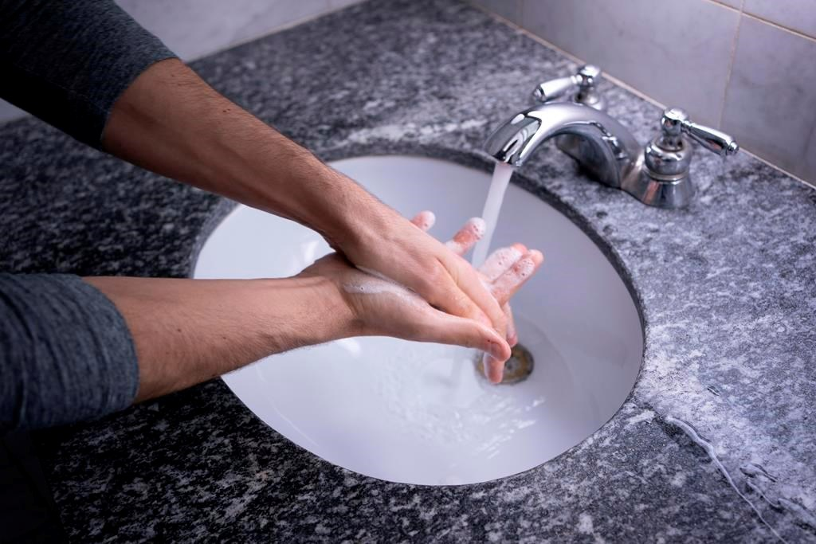

**ਹੱਥਾਂ ਦੀ ਸਫਾਈ**

ਕੰਮ ਦੇ ਵਾਤਾਵਰਣ ਵਿਚ ਦਾਖਲ ਹੋਣ ਤੋਂ ਪਹਿਲਾਂ ਜਾਂ ਕਿਸੇ ਸਤਹ ਨੂੰ ਛੂਹਣ ਜਾਂ ਕਿਸੇ ਵੀ ਕਿਰਿਆ ਨੂੰ ਕਰਨ ਤੋਂ ਪਹਿਲਾਂ ਹੱਥਾਂ ਨੂੰ ਘੱਟੋ ਘੱਟ 20 ਸੈਕਿੰਡ ਲਈ ਹੱਥ ਧੋਣ ਦੀ ਤਕਨੀਕ ਦੀ ਵਰਤੋਂ ਕਰਦਿਆਂ ਸਾਬਣ ਅਤੇ ਪਾਣੀ ਨਾਲ ਚੰਗੀ ਤਰ੍ਹਾਂ ਧੋਣੇ ਚਾਹੀਦੇ ਹਨ..

**ਖਾਂਸੀ, ਖੰਘਣ ਜਾਂ ਛਿੱਕਦੇ ਸਮੇਂ**

-ਖੰਘਣ ਜਾਂ ਛਿੱਕਦੇ ਸਮੇਂ ਕੂਹਣੀ ਦੀ ਵਰਤੋਂ ਕਰੋ ਜਾਂ ਆਪਣੇ ਮੂੰਹ, ਨੱਕ ਨੂੰ ਡਿਸਪੋਸੇਜਲ ਟਿਸ਼ੂਆਂ ਜਾਂ ਕੱਪੜੇ ਨਾਲ ਢੱਕੋ. ਡਿਸਪੋਜ਼ੇਬਲ ਟਿਸ਼ੂਆਂ ਦਾ ਤੁਰੰਤ ਨਿਪਟਾਰਾ ਕਰ ਦੇਣਾ ਚਾਹੀਦਾ ਹੈ.

-ਗੰਦੇ ਹੱਥਾਂ ਨਾਲ ਆਪਣੀਆਂ ਅੱਖਾਂ, ਨੱਕ ਅਤੇ ਮੂੰਹ ਨੂੰ ਛੂਹਣ ਤੋਂ ਬਚੋ.

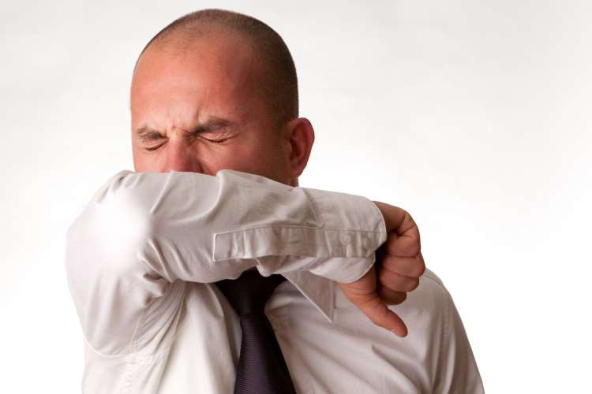

(ਅਕਾਲ ਕਾਲਜ ਆਫ਼ ਨਰਸਿੰਗ ਅਤੇ ਅਕਾਲ ਚੈਰੀਟੇਬਲ ਹਸਪਤਾਲ ਬੜੂ ਸਾਹਿਬ ਵੱਲੋਂ ਕੀਤੀ ਗਈ ਪਹਿਲ)



**ਸਮਾਜਕ ਦੂਰੀ**

ਬੈਠਣ ਜਾਂ ਦੂਜਿਆਂ ਨਾਲ ਪੇਸ਼ ਆਉਂਦੇ ਸਮੇਂ 1-2 ਮੀਟਰ ਦੀ ਸਮਾਜਕ ਦੂਰੀ ਬਣਾਈ ਰੱਖੋ.



ਖਾਣ ਯੋਗ ਭੋਜਨ ਤਿਆਰ ਕਰਦੇ ਸਮੇਂ ਡਿਸਪੋਸੇਬਲ ਦਸਤਾਨੇ, ਕੈਪ ਅਤੇ ਗਉਨ ਪਹਿਨੋ

ਫਲੋਰ, ਟੇਬਲ, ਕੁਰਸੀ, ਅਲਮਾਰੀਆਂ, ਦਰਵਾਜ਼ੇ ਦੇ ਪਰਬੰਧਨ ਅਤੇ ਟੂਟੀ ਨੂੰ ਦਿਨ ਵਿਚ ਦੋ ਵਾਰ ਕੀਟਾਣੂਨਾਸ਼ਕ ਘੋਲ ਨਾਲ ਸਾਫ਼ ਕਰਨਾ ਚਾਹੀਦਾ ਹੈ,



(ਅਕਾਲ ਕਾਲਜ ਆਫ਼ ਨਰਸਿੰਗ ਅਤੇ ਅਕਾਲ ਚੈਰੀਟੇਬਲ ਹਸਪਤਾਲ ਬੜੂ ਸਾਹਿਬ ਵੱਲੋਂ ਕੀਤੀ ਗਈ ਪਹਿਲ)



ਭਾਂਡੇ ਅਤੇ ਹੋਰ ਧੋਣ ਯੋਗ ਖਾਣ ਪੀਣ ਵਾਲੇ ਪਾਣੀ ਨੂੰ ਚੱਲਦੇ ਪਾਣੀ ਦੇ ਹੇਠਾਂ ਧੋਣਾ ਚਾਹੀਦਾ ਹੈ

ਕੱਪੜੇ ਨਿਯਮਿਤ ਤੌਰ 'ਤੇ ਧੋਵੋ ਅਤੇ ਦੁਬਾਰਾ ਇਸਤੇਮਾਲ ਕਰਨ ਤੋਂ ਪਹਿਲਾਂ ਉਨ੍ਹਾਂ ਨੂੰ ਸੁੱਕਣ ਦਿਓ

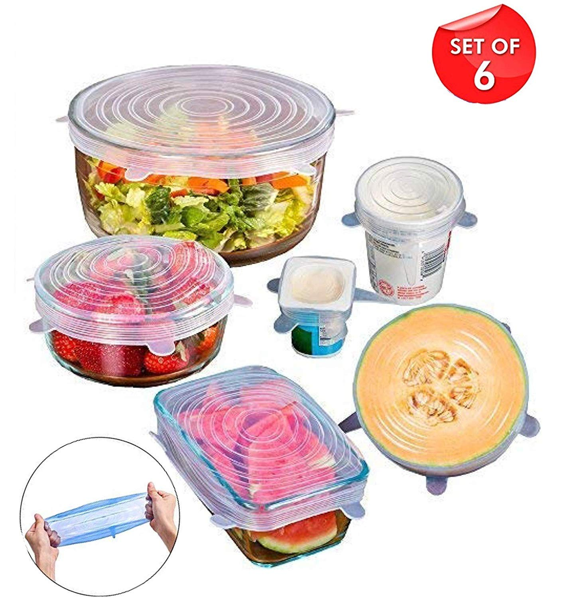

ਭੋਜਨ ਨੂੰ ਸਹੀ ਤਰ੍ਹਾਂ ਢਕਣਾ ਚਾਹੀਦਾ ਹੈ ਅਤੇ ਗੰਦਗੀ ਤੋਂ ਬਚਾਉਣਾ ਚਾਹੀਦਾ ਹੈ



ਕੱਚੇ ਮਾਲ ਨੂੰ ਲੋਡ ਕਰਨ ਅਤੇ ਅਨਲੋਡ ਕਰਨ ਵੇਲੇ ਦਸਤਾਨੇ ਪਹਿਨੇ ਜਾਂਦੇ ਹਨ

(ਅਕਾਲ ਕਾਲਜ ਆਫ਼ ਨਰਸਿੰਗ ਅਤੇ ਅਕਾਲ ਚੈਰੀਟੇਬਲ ਹਸਪਤਾਲ ਬੜੂ ਸਾਹਿਬ ਵੱਲੋਂ ਕੀਤੀ ਗਈ ਪਹਿਲ)

ਗ੍ਰਾਹਕਾਂ ਨੂੰ ਸਲਾਹ ਦਿੱਤੀ ਜਾਂਦੀ ਹੈ ਕਿ ਉਹ ਖਾਧ ਪਦਾਰਥਾਂ ਜਾਂ ਡੱਬਿਆਂ ਨੂੰ ਛੂਹਣ ਤੋਂ ਬਚਣ

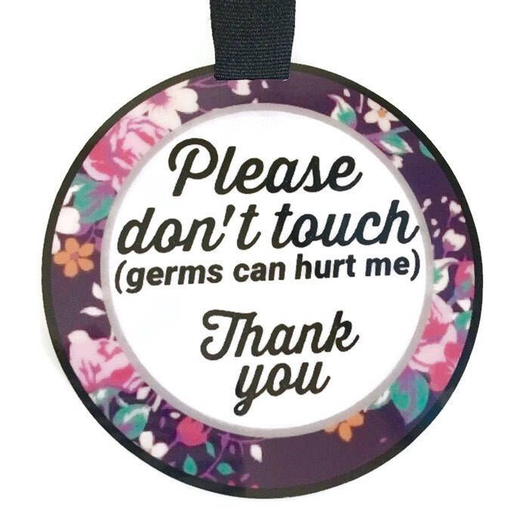



ਜੇ ਤੁਹਾਡੇ ਬਿਮਾਰ (ਕੋਈ ਲੱਛਣ ਜਿਵੇਂ ਕਿ ਖਾਂਸੀ, ਜ਼ੁਕਾਮ, ਦਸਤ) ਤੁਹਾਡੀ ਟੀਮ ਦੇ ਸੁਪਰਵਾਈਜ਼ਰ ਨੂੰ ਸੂਚਿਤ ਕਰਦੇ ਹਨ

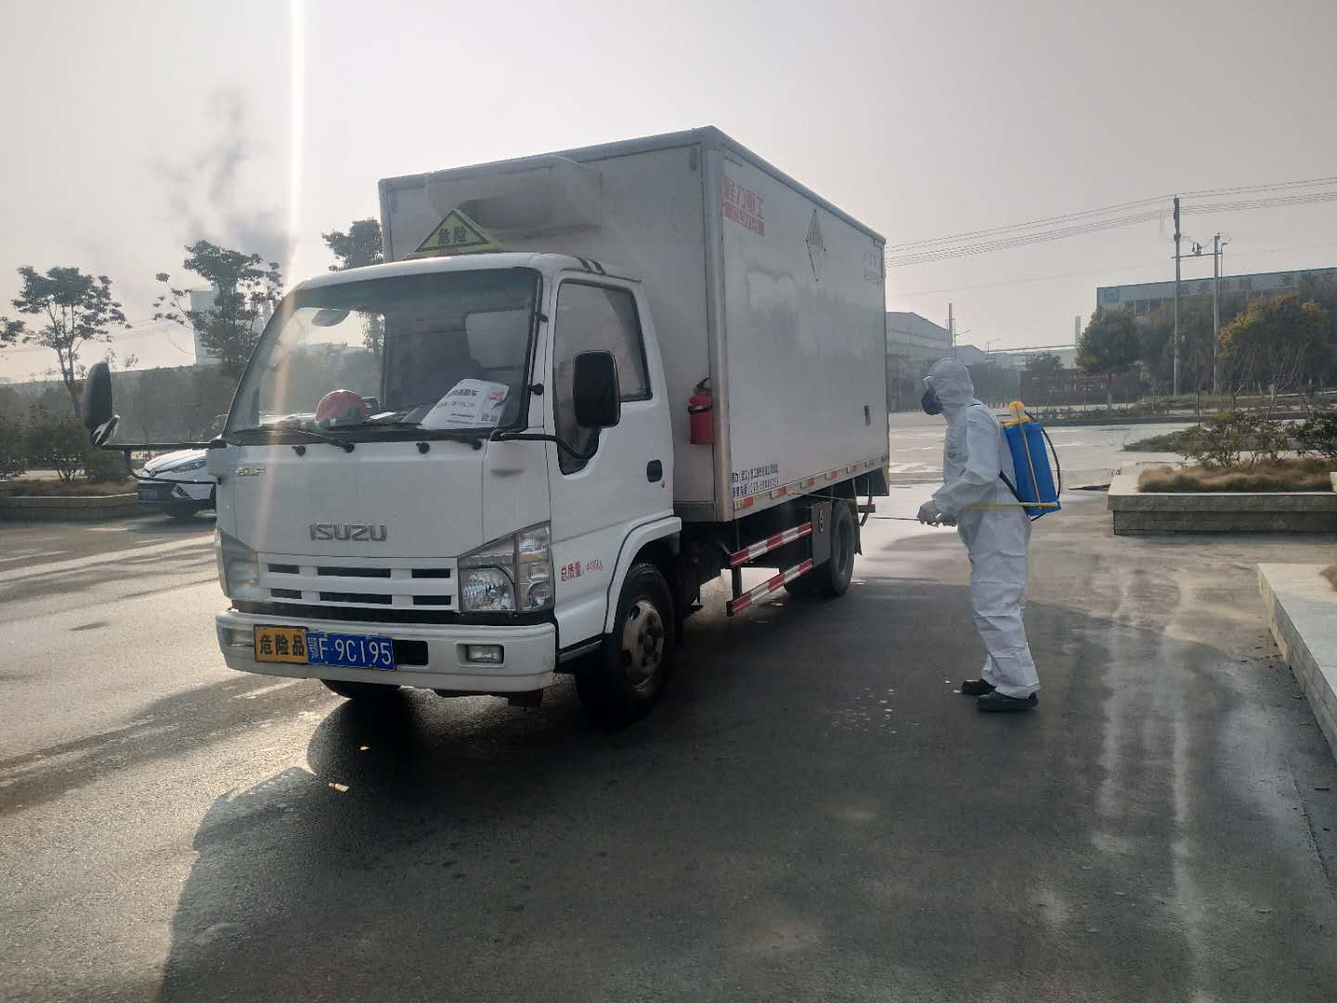

ਖਾਣ-ਪੀਣ ਦੇ ਢੋਆ -ਢੋਆਈ ਦਾ ਵਾਹਨ ਸਾਫ਼, ਕੀੜਿਆਂ ਤੋਂ ਮੁਕਤ ਹੋਣਾ ਚਾਹੀਦਾ ਹੈ ਅਤੇ ਵਾਹਨਾਂ ਦੀਆਂ ਅਲਮਾਰੀਆਂ ਕੀਟਾਣੂਨਾਸ਼ਕ ਘੋਲ ਨਾਲ ਸਾਫ ਹੋਣੀਆਂ ਚਾਹੀਦੀਆਂ ਹਨ

(ਅਕਾਲ ਕਾਲਜ ਆਫ਼ ਨਰਸਿੰਗ ਅਤੇ ਅਕਾਲ ਚੈਰੀਟੇਬਲ ਹਸਪਤਾਲ ਬੜੂ ਸਾਹਿਬ ਵੱਲੋਂ ਕੀਤੀ ਗਈ ਪਹਿਲ)



ਡਸਟਬਿਨ ਵਾਲੇ ਡੱਬਿਆਂ ਨੂੰ ਢਕਣਾ ਚਾਹੀਦਾ ਹੈ ਅਤੇ ਪਲਾਸਟਿਕ ਬੈਗ ਨਾਲ ਕਤਾਰਬੱਧ ਹੋਣਾ ਚਾਹੀਦਾ ਹੈ ਅਤੇ ਸਮੇਂ ਸਮੇਂ ਤੇ ਸਾਫ ਹੋਣਾ ਚਾਹੀਦਾ ਹੈ



ਆਪਣੇ ਫਰਿੱਜ ਨੂੰ 5 ਡਿਗਰੀ ਸੈਲਸੀਅਸ ਤੋਂ ਘੱਟ ਰੱਖੋ ਇਹ ਕੀਟਾਣੂ ਨੂੰ ਵਧਣ ਅਤੇ ਗੁਆਉਣ ਤੋਂ ਬਚਾਉਂਦਾ ਹੈ

(ਅਕਾਲ ਕਾਲਜ ਆਫ਼ ਨਰਸਿੰਗ ਅਤੇ ਅਕਾਲ ਚੈਰੀਟੇਬਲ ਹਸਪਤਾਲ ਬੜੂ ਸਾਹਿਬ ਵੱਲੋਂ ਕੀਤੀ ਗਈ ਪਹਿਲ)